

Blufeedme
Casos de Uso

Ángel Daniel Sanjuán Espejo
angdanni@gmail.com
David Armenteros Escabias
davidarmesc@gmail.com

--/--/--
Iteración 3
Versión 1
Duración – minutos

Índice de contenido
1 Identificación de actores 4
2 Identificación de los casos de uso 4
3 Diagrama de casos de uso 4
4 Descripción de los casos de uso 6
Apéndice A 12

Índice de ilustraciones
Ilustración 1: Diagrama Casos Uso 5

Índice de tablas
Tabla 1: Descripción caso uso:Inicializar Pila 6
Tabla 2: Descripción caso uso:Escanear Dispositivos 7
Tabla 3: Descripción caso uso:Escanear Servicios 8
Tabla 4: Descripción caso uso:Realizar Pairing 9
Tabla 5: Descripción caso uso: Generar noticias Dispositivo 10
Tabla 6: Descripción caso uso: Enviar Noticias 11
Tabla 7: Plantilla descripción Caso Uso 12

Identificación de actores

Los actores identifican un rol que cierta entidad externa adopta cuando interactúa con su sistema directamente. Puede representar un rol de usuario, o un rol desempeñado por otro sistema o hardware que toca el límite de su subsistema.
Para identificar los actores necesitamos considerar quién y qué utiliza el sistema, y que rol desempeñan. En la tercera iteración de nuestro proyecto se han identificado los siguientes actores:

- Temporizador: Se trata de una entidad abstracta que lanzará operaciones periódicamente.
- Dispositivo registrado: Es un dispositivo que está registrado en nuestra base de datos y que por tanto tiene asociadas categorías de noticias.
- Dispositivo no registrado: Es un dispositivo que se encuentra en el radio de acción de nuestro emisor Bluetooth y que no está registrado en nuestra base de datos.

Identificación de los casos de uso
Un caso de uso se define como “una especificación de secuencias de acciones, incluidas secuencias variantes y secuencias de error que un sistema, subsistema o clase puede realizar al interactuar con actores externos”, es decir, algo que el actor quiere que el sistema haga.
A continuación citamos los diferentes casos de uso que se han identificado en la tercera iteración, estos se describirán en el apartado posterior.
- Inicializar Pila
- Escanear dispositivos
- Escanear servicios
- Realizar Pairing
- Enviar noticias
- Generar noticias Dispositivo.

Diagrama de casos de uso
Los diagramas de casos de uso nos permiten mostrar de forma gráfica los actores, los casos de uso y la relación entre ellos.
En la siguiente imagen se muestran el diagrama de casos de uso. En documentos posteriores se realizará, si es oportuno, una división de estos casos de uso en subsistemas funcionales.

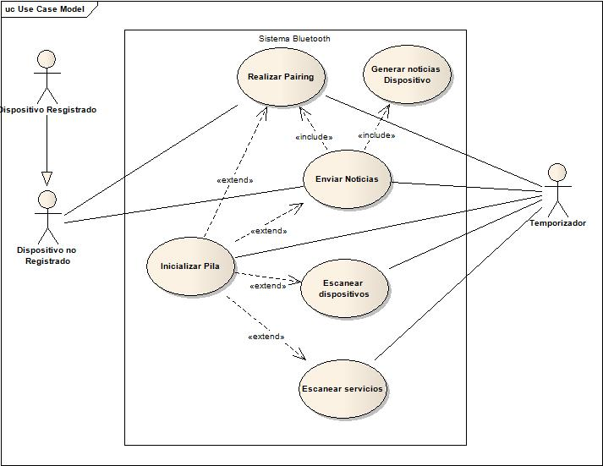
Ilustración 1: Diagrama Casos Uso

Descripción de los casos de uso

En UML no existe un estándar para una especificación de casos de uso. Sin embargo, con el objetivo de llenar este aspecto, existen multitud de plantillas propuestas por diferentes autores. En este caso, para la descripción de los casos de uso reflejados en los diagramas anteriores , utilizaremos la plantilla descrita en el apéndice A.

NOMBRE DEL CASO DE USO
Inicializar Pila
RESUMEN
Este caso de uso realiza una llamada a la librería Bluetooth con una serie de parámetros para inicializar la pila bluetooth y que se puedan ejecutar las operaciones sobre ésta.
DEPENDENCIAS
Este caso de uso extiende a los casos de uso Escanear dispositivos, Escanear servicios, Realizar Pairing y Enviar noticias.
ACTORES
Temporizador
PRECONDICIONES
La pila no ha sido inicializada previamente
POSTCONDICIONES
La pila está inicializada o en estado de error si ha habido algún error.
CURSO NORMAL
- El temporizador realiza una llamada a la librería bluetooth con la configuración que desea para la pila.
- La librería inicializa la pila correctamente y termina el caso de uso.

CURSOS ALTERNATIVOS
2b. Ocurre algún error en la inicialización, la pila queda en estado de error y termina el caso de uso.
OBSERVACIONES
-
Tabla 1: Descripción caso uso:Inicializar Pila

NOMBRE DEL CASO DE USO
Escanear Dispositivos
RESUMEN
Este caso de uso permite el escaneo de los dispositivos bluetooth a nuestro alcance.
DEPENDENCIAS
Este caso de uso es extendido por Inicializar Pila
ACTORES
Temporizador
PRECONDICIONES
La pila bluetooth ha sido inicializada previamente mediante el caso de uso Inicializar Pila.
POSTCONDICIONES
Se poseen todas las direcciones MAC de los dispositivos en estado visible y que estén a nuestro alcance
CURSO NORMAL
- El temporizador realiza una búsqueda de dispositivos mediante la librería que implementa la Pila bluetooth.
- Se encuentra un dispositivo dado por su MAC y se añade a una lista y posteriormente a la base de datos si no lo estaba previamente.
- Finalizado el barrido finaliza el caso de uso.

CURSOS ALTERNATIVOS
2b. No se encuentra ningún dispositivo durante el tiempo de barrido (timeout).
OBSERVACIONES
-
Tabla 2: Descripción caso uso:Escanear Dispositivos

NOMBRE DEL CASO DE USO
Escanear Servicios
RESUMEN
Este caso de uso permite buscar la dirección (URL) de conexión para el servicio de envío de ficheros de un dispositivo dado.
DEPENDENCIAS
Este caso de uso es extendido por Inicializar Pila e incluye al caso de uso.
ACTORES
Temporizador
PRECONDICIONES
La pila bluetooth ha sido inicializada previamente mediante el caso de uso Inicializar Pila.
Se conoce la dirección MAC del dispositivo al que se le realizará el escaneo.
POSTCONDICIONES
Se obtiene la URL de conexión del dispositivo o error en caso de que no exista o no se haya encontrado.
CURSO NORMAL
- Se realiza una consulta a la base de datos para comprobar si ya tenemos almacenado el URL de conexión para el dispositivo.
- No conocemos el URL del dispositivo, el temporizador realiza una búsqueda de servicios para dicho dispositivo bluetooth.
- Se encuentra el URL de conexión para el servicio solicitado
- Se añade dicho URL a la base de datos para las próximas consultas, se devuelve dicho URL y finaliza el caso de uso.
CURSOS ALTERNATIVOS
2b. El URL del servicio para el dispositivo ya lo conocemos, se devuelve dicho URL y finaliza el caso de uso.

3b. Ocurre un error en la búsqueda o el dispositivo no posee dicho servicio, se devuelve error y finaliza el caso de uso
OBSERVACIONES
-
Tabla 3: Descripción caso uso:Escanear Servicios

NOMBRE DEL CASO DE USO
Realizar Pairing
RESUMEN
Este caso de uso permite la el emparejamiento validado entre dos dispositivos bluetooth.
DEPENDENCIAS
Este caso de uso es extendido por Inicializar Pila y es incluido por Enviar noticias.
ACTORES
Dispositivo Registrado, Dispositivo no Registrado, Temporizador
PRECONDICIONES
La pila bluetooth ha sido inicializada previamente mediante el caso de uso Inicializar Pila.
Se conoce la URL de conexión del dispositivo y su PIN en caso de estar registrado.
POSTCONDICIONES
Los dos dispositivos quedan emparejados si el proceso tuvo éxito.
CURSO NORMAL
- El temporizador envía petición de conexión a la URL de conexión del servicio.
- Aparece una petición de conexión en el dispositivo destino, solicitándole el código pin .
- El usuario del dispositivo (registrado o no registrado) introduce interactivamente su PIN en caso de estar registrado (está almacenado en nuestra BD) o un PIN genérico (0000) si no lo está.
- El pin introducido es correcto, los dos dispositivos quedan emparejados y finaliza el caso de uso.
CURSOS ALTERNATIVOS
2b. La petición no llega al dispositivo destino, se cumple un timeout de espera o ocurre un error en dicho proceso. Se finaliza el caso de uso devolviendo el error ocurrido.

3b. El usuario cancela la petición de PIN o no lo introduce durante un tiempo determinado, se finaliza el caso de uso devolviendo el error ocurrido.

4b. El pin es incorrecto, el emparejamiento falla y finaliza el caso de uso.
OBSERVACIONES
-
Tabla 4: Descripción caso uso:Realizar Pairing

NOMBRE DEL CASO DE USO
Generar noticias Dispositivo
RESUMEN
Este caso los datos con las noticias que tienen que ser enviadas a un dispositivo.
DEPENDENCIAS
Este caso de uso es incluido por Enviar Noticias.
ACTORES
-
PRECONDICIONES
Se conoce la dirección MAC del dispositivo.
POSTCONDICIONES
Se obtienen el máximo número de noticias que pueden ser enviadas al dispositivo de forma ordenada y formateadas adecuadamente para su dispositivo.
CURSO NORMAL
- El dispositivo está registrado, se obtiene una lista de la BD con las siguientes noticias a enviar para el dispositivo.
- Se genera una cadena o fichero con toda la información obtenida y formateada para el dispositivo.
- Se devuelve dicho fichero y finaliza el caso de uso.
CURSOS ALTERNATIVOS
2b. El dispositivo no está registrado, se obtiene una lista de la Bd con las noticias correspondientes a la categoría pantalla.
OBSERVACIONES
-
Tabla 5: Descripción caso uso: Generar noticias Dispositivo

NOMBRE DEL CASO DE USO
Enviar Noticias
RESUMEN
Este caso de uso se encarga de enviar un fichero de noticias al dispositivo indicado.
DEPENDENCIAS
Este caso de uso incluye a los casos de uso Realizar Pairing y Generar noticias Dispositivos. Es extendido por el caso de uso Inicializar Pila.
ACTORES
Temporizador
PRECONDICIONES
Se conoce la dirección MAC del dispositivo
Se ha realizado el emparejamiento
Se dispone de la lista de noticias a enviar formateadas para el dispositivo.
POSTCONDICIONES
El dispositivo recibe las noticias que le correspondan.
En la base de datos queda reflejado si se ha realizado el envío correctamente de todas las noticias implicadas.
CURSO NORMAL
- El dispositivo está registrado, se realiza el caso de uso Generar noticias Dispositivo para obtener el listado de noticias formateadas.
- Se establece la conexión o emparejamiento con el dispositivo mediante el caso de uso Realizar Pairing.
- Se envía petición de envío del fichero al dispositivo.
- Aparece un mensaje de confirmación en el dispositivo de destino para confirmar la recepción.
- El usuario acepta el fichero.
- Se transfiere el fichero
- Se almacena en la base de datos las noticias que han sido enviadas correctamente al dispositivo y finaliza el caso de uso.
CURSOS ALTERNATIVOS
2b. El pairing falla y por tanto no se pueden enviar noticias, finaliza el caso de uso.
4b. La petición de envío no ha llegado o se ha cumplido el timeout para confirmar la recepción del fichero, finaliza el caso de uso.
5b. El usuario cancela el fichero, finaliza el caso de uso.
OBSERVACIONES
-
Tabla 6: Descripción caso uso: Enviar Noticias

Apéndice A

NOMBRE DEL CASO DE USO
...
RESUMEN
...
DEPENDENCIAS
...
ACTORES
PRECONDICIONES
...
POSTCONDICIONES
...
CURSO NORMAL
1. ...
2. ...
3. ...
CURSOS ALTERNATIVOS
...
OBSERVACIONES
...
Tabla 7: Plantilla descripción Caso Uso

